Hsk
................................................................. األسم
.................................................................. الصف
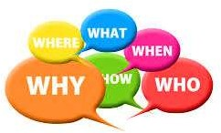
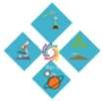

استراتيجية
KWL


ماذا أعرف


ماذا أريد أن أعرف ؟
•

ماذا تعلمت

للمزيد هنا

https://t.me/joinchat/IK_2nhI81xRP2XyjRgcG6g

